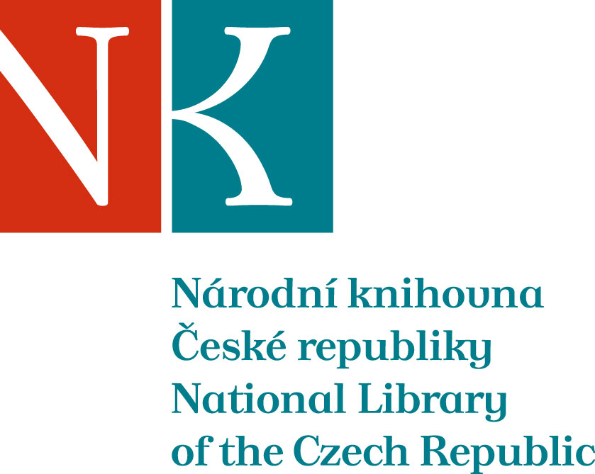

Zpráva ze zahraniční služební cesty

Jméno a příjmení účastníka cesty | Zuzana Ježková
Pracoviště – dle organizační struktury | Oddělení vzdělávání KI
Pracoviště – zařazení | pracovník oddělení
Důvod cesty | Účast na konferenci Dobrovoľnictvo a knižnice
Místo – město | Prešov
Místo – země | Slovensko
Datum (od-do) | 2. - 5. 10. 2011
Podrobný časový harmonogram | - 11.17 – 20.07 cesta z Prahy do Prešova  3. 10. - 4. 10. účast na konferenci dle programu  5. 10. návrat do Prahy 6.53 h
Spolucestující z NK | -
Finanční zajištění | noclehy a cestovné hradil organizátor akce, ostatní z rozpočtu NK ČR
Cíle cesty | - Setkání se zástupci slovenských veřejných knihoven, kteří usilují o komunitní směřování služeb knihoven  - Získání informací o způsobu organizování dobrovolnictví ve veřejných knihovnách na Slovensku  - Sdílení českých zkušeností s dobrovolnictvím v knihovnách se slovenskými kolegy
Plnění cílů cesty (konkrétně) | Všechny cíle cesty byly zcela splněny.  - Prodiskutování další možné spolupráce v podporování komunitních aktivit veřejných knihoven v ČR a na Slovensku.  - Diskuse o legislativním zabezpečení dobrovolnictví v obou zemích s Doc.PaedDr.T. Matulayovou - vedoucí Dobrovolnického centra v Prešove; získání zajímavých námětu pro jednání pracovní skupiny Dobrovolnictví v kultuře, ve které zastupuji knihovny (v souvislosti s přípravou novely zákona č. 198/2002 Sb.).  - Seznámení se s dobrovolnictvím ve slovenských knihovnách; do přijetí zákona postupují obdobně jako mnohé knihovny v ČR dle OZ; zajímavé bude sledovat změnu v r. 2012, tedy dopad Zákona o dobrovolnictví na veřejné knihovny SR.  - Slovenští kolegové byli v příspěvku „Jak se žije dobrovolníkům ve veřejných knihovnách ČR“ stručně seznámeni s legislativou dobrovolnictví v ČR, shlédli několik příkladů dobré praxe z ČR i zahraničí a představila jsem jim pestrou škálu možností uplatnění dobrovolníků v knihovnách.  - S Ing. Silvií Stasselovou, předsedkyní SSK, byla předjednána její účast na semináři v NK ČR (příspěvek k novým úkolům knihoven ve společnosti v kontextu rozvoje komunitních aktivit knihoven - dle přepracovaného vydání Směrnice IFLA pro služby veřejných knihoven z r. 2010)
Program a další podrobnější informace | http://www.vthk.sk/index.php?option=com_content&task=view&id=240&Itemid=1
Přivezené materiály | slovenský návrh Zákona o dobrovoľnictve (zájemcům k zapůjčení u mne)
Datum předložení zprávy | 20. 10. 2011
Podpis předkladatele zprávy
Podpis nadřízeného
Vloženo na Intranet
Přijato v mezinárodním oddělení

